CATALUNYA

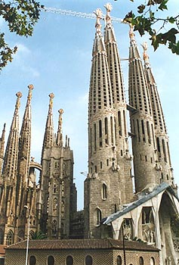
LA SAGRADA FAMÍLIA
BARCELONA
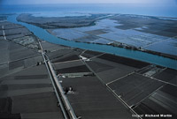

EL DELTA DE L’EBRE

